Docker 就是一个“轻量级的虚拟机”，专门用来把软件和它依赖的整个运行环境（代码、系统工具、库、配置）一起打包成一个标准化箱子。 这个箱子可以在任何安装了 Docker 的电脑上直接运行，保证环境完全一致。
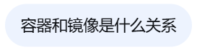
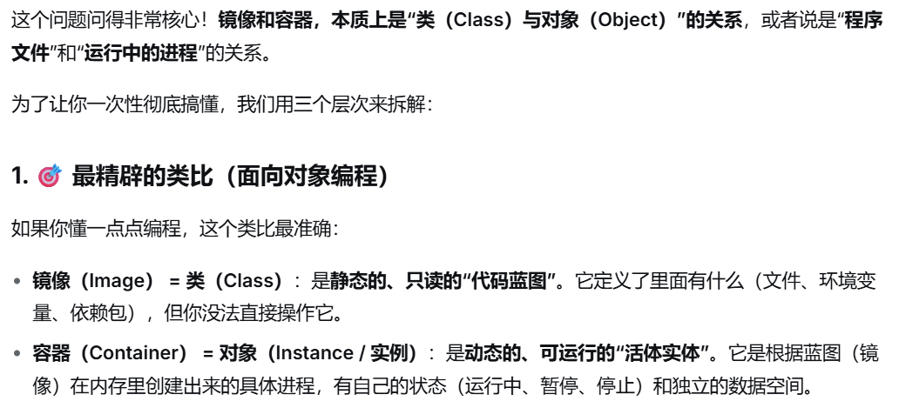
- docker pull docker.io/library/nginx:latest
- 有四部分主要内容：仓库地址（注册表）（registry）、命名空间（作者名）、仓库名称（镜像名称）、标签名（版本号）。
- docker.io是Docker仓库的注册表地址，官方仓库可以省略地址docker pull library/nginx:latest。
- library是Docker是官方仓库的命名空间，这个空间下的所有镜像都是由官方管理的，官方的也可以省略。
- latest是标签名（版本号），Docker镜像作为一个软件肯定是有版本号的，我们可以下载特定版本，比如（1.28.0）。省略不写就表示获取最新版本的镜像。
前三部分组合起来docker.io/library/nginx叫做一个repository（镜像库）。一个镜像库存放的是同一个镜像的不同版本。

- docker images列出所有下载过的镜像
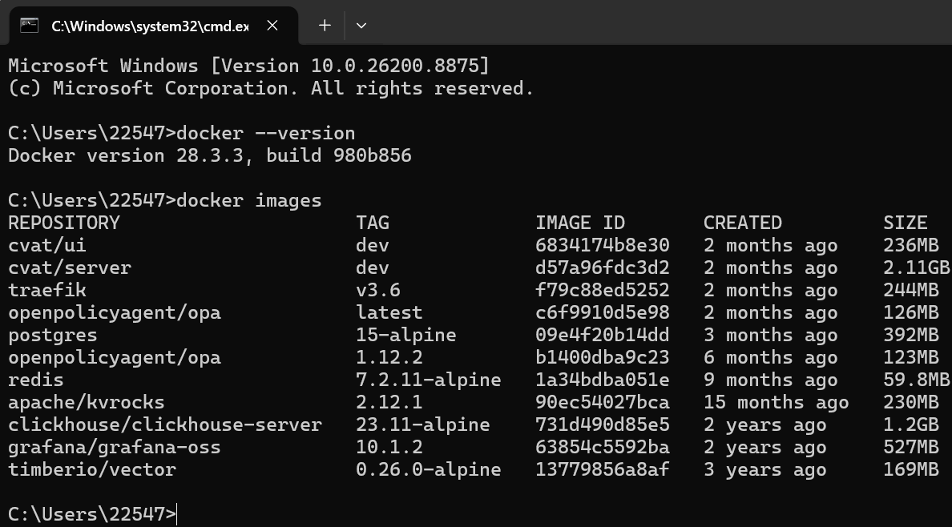
- docker rmi (repository/image id)，表示删除某镜像，用镜像名（repository）或者镜像id（image id）都行。rm是remove，i是image（镜像）。
- docker pull --platform=xxx 镜像名，表示拉取特定CPU架构的镜像，Docker镜像作为一个软件在不同CPU架构下都有不同的版本，默认拉取最适合当前宿主机CPU架构的镜像。
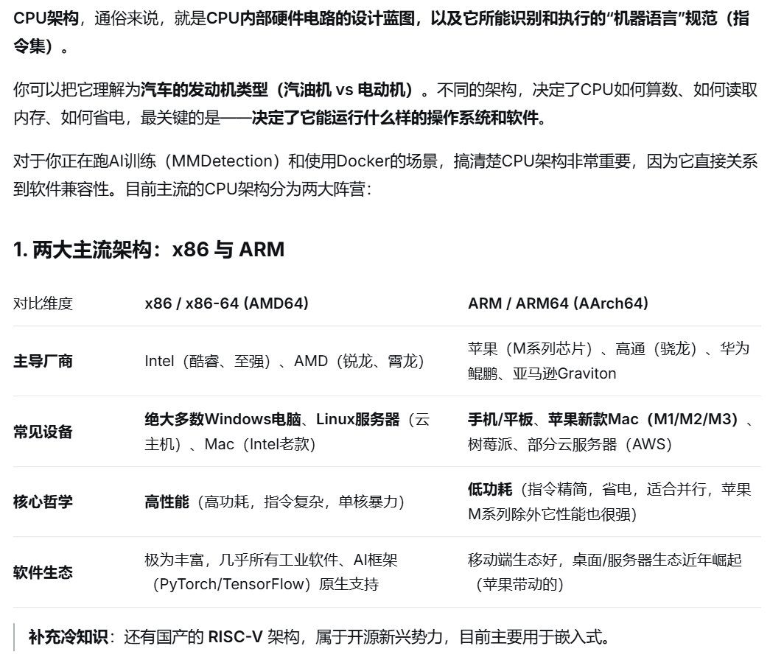
- docker ps，查看进程状况process status。查看正在运行的容器。
- docker run nginx，创建并运行容器。自动执行了docker pull拉取。
- docker run -p nginx，-p的作用是端口映射
每个docker容器都运行在一个独立的虚拟环境里面，容器的网络与宿主机的网络隔离。

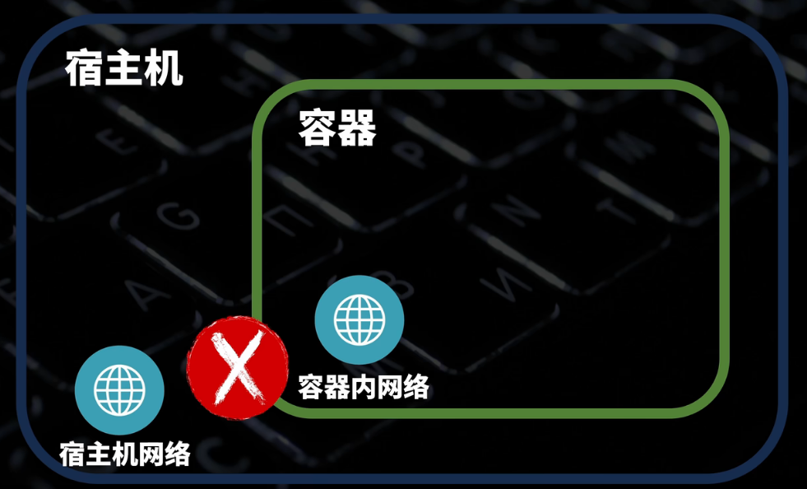
比如，在宿主机安装一个nginx，在浏览器输入localhost:80，就能访问到这个nginx提供的网页。
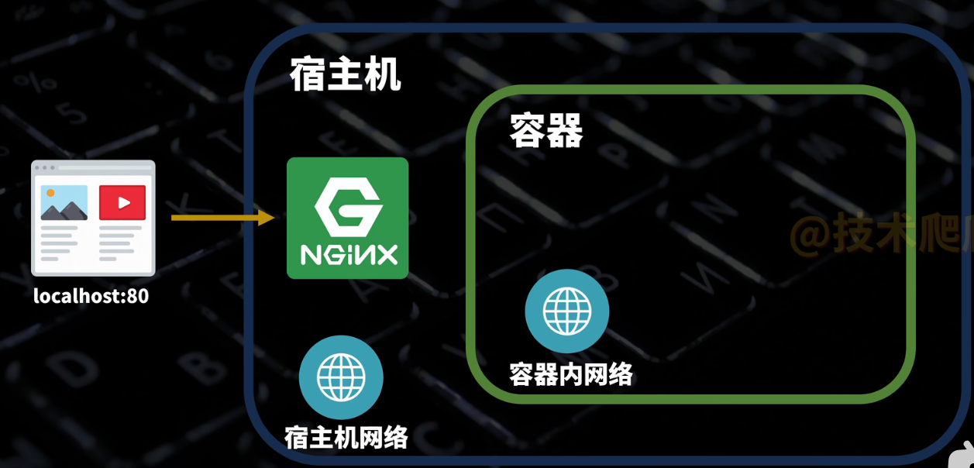
但是使用docker来启动nginx，在浏览器输入localhost:80，则无法访问。因为容器内的网络与宿主机的网络是隔离的。
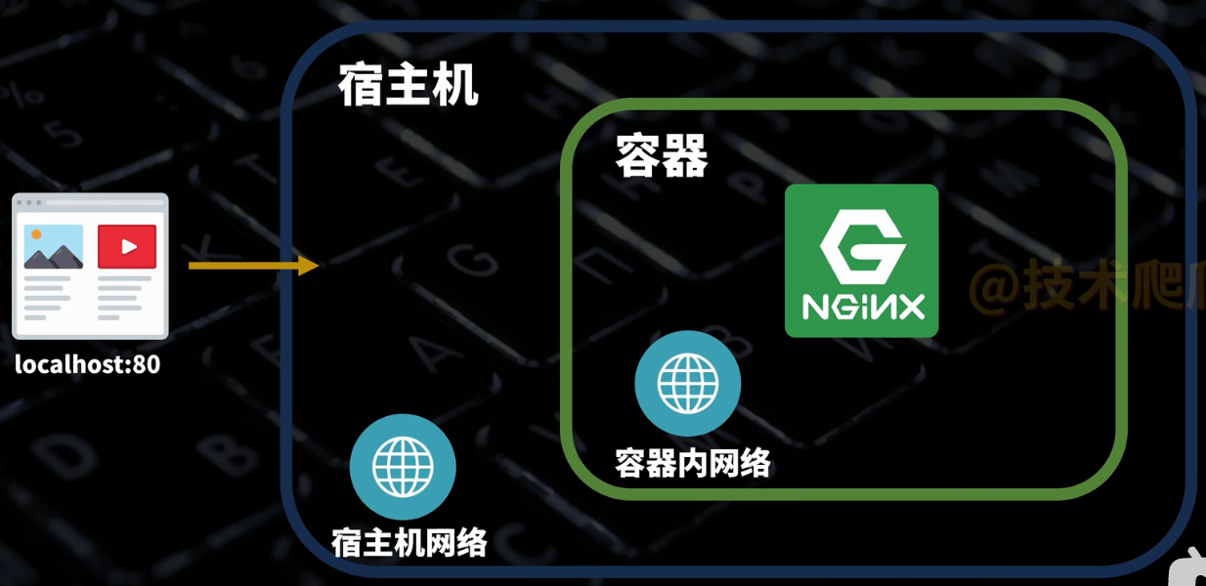
这时我们需要添加一个启动参数，把容器内的端口与宿主机的端口进行一个映射，可以添加-p参数，在冒号前后填写‘宿主机端口’和‘容器内端口’。
- 挂载卷，把宿主机与容器的文件目录绑定，这种文件目录（文件夹）被称为挂载卷：docker run -v ‘宿主机目录’：‘容器内目录’。因为当删除容器时，容器内的目录也被删除了，如果使用挂载卷，那么目录会在宿主机也保存一份，删除容器时，宿主机内的目录不会被删除。
- docker run -d。在后台运行，不占用当前命令行窗口。
- docker rm 容器名/容器id，删除容器。
- docker rm -f 容器名/容器id，强制删除正在运行的容器。
- docker volume create nginx_html，创建挂载卷，与容器挂载（就像新建目录，只不过这里是新建仓库repository）
- docker volume list，列出所有创建过的卷
- docker volume rm 卷名，删除一个卷
- docker volume prune -a，删除所有没有任何容器在使用的卷
- docker run -e MY_USERNAME=admin -e MY_PASSWORD=123456 nginx，设定账号名和密码
- docker run --name my_nginx nginx，自定义容器名字
- docker run -it --rm alpine，-it让我的控制台进入容器进行交互，--rm当容器停止时就将容器删除掉，这里用的镜像例子alpine是一个轻量级的Linux系统。该命令常用语调试容器。
- 前面说过docker run不仅运行容器，还会先创建容器。如果已经有一个容器，不想重新创建，只想启动或暂停，使用docker start 容器id/容器名，docker stop 容器id/容器名。
- docker create 只创建容器不立即启动。docker start启动容器。
- docker logs，查看容器日志。
- docker exec钻进一个“正在运行中”的容器内部，去执行命令。
- docker exec -it my_pytorch_container /bin/bash。# 进去后，你就可以执行 python tools/test.py ... 了
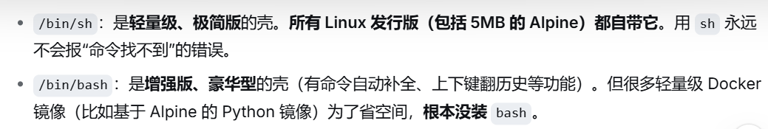
- Dockerfile制作镜像

